T.C
BAHÇE KAYMAKAMLIĞI

BAHÇE ZÜBEYDE HANIM MESLEKİ VE TEKNİK ANADOLU LİSESİ
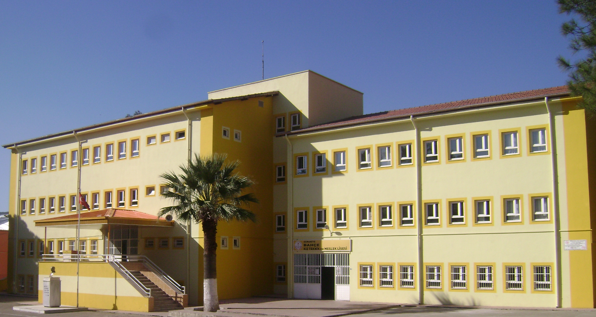
MESLEK LİSESİ ÖĞRENCİLERİ AİLELERİMİZLE BULUŞUYOR
2018-2019
“MESLEK LİSELİLER GÖNÜLLERİ FETHEDİYOR” PROJESİ
UYGULAMA ESASLARI

Hazırlayan: Ömer MERT

PROJENİN ADI
Meslek Liseliler Gönülleri Fethediyor

PROJENİN YASAL DAYANAĞI
- Milli Eğitim Bakanlığı Eğitim Kurumları Sosyal Etkinlikler Yönetmeliğine dayanılarak hazırlanmıştır.

PROJENİN KAPSAMI VE HEDEF KİTLESİ
2018-2019 eğitim ve öğretim yılında 2. dönem Bahçe Kaymakamlığına bağlı Bahçe Zübeyde Hanım Mesleki ve Teknik Anadolu Lisesinde öğrenim gören 10.,11. ve 12. sınıf Hasta Yaşlı Bakımı alanı ve Çocuk gelişimi öğrencilerini kapsamaktadır. Ancak 9. ve 10. sınıf öğrencilerine yeterliliklerine göre görev verilecektir.
Okulumuzun bulunduğu ilçede, tespit edilen belirli sayıdaki kronik hastalığı olan hasta/ yaşlı kişiler ile İlçemizde tespit edilen ilköğretim düzeyindeki belirli sayıdaki engelli çocukları kapsamaktadır.
Okulumuzun bulunduğu ilçede, tespit edilen belirli sayıdaki maddi imkânsızlık içerisinde bulunan ailelere ramazan ayında gıda yardımı yapmaktır.

PROJENİN AMACI
Bahçe Zübeyde Hanım Mesleki ve Teknik Anadolu Lisesinde öğrenim gören öğrencilerin; öğretmenleriyle birlikte, okulun bulunduğu ilçede tespit edilen kronik hastalığı olan ( hipertansiyon-diyabet- diyabetik ayak-KOAH vb) hastalara ve bakıcılarına belirtilerinin bakımlarında yardımcı olunması, doğru bakım verilebilmesi için bilgi verilmesi, haftalık düzenli vital bulgularının takiplerinin yapılması, varsa pansuman –sonda bakımı- KOAH tüpü bakımlarının yapılması ve Okulumuzda eğitim öğretim gören Çocuk Gelişimi ve Eğitimi alanı öğrencileri İlçemizde tespit edilen ilköğretim düzeyindeki engelli çocukların doğum günlerini kutlamak ve hediye vermek, Okulumuzun bulunduğu ilçede, tespit edilen belirli sayıdaki maddi imkânsızlık içerisinde bulunan ailelere ramazan ayında gıda yardımı yapmak, hayatlarını kolaylaştırıcı bilgilendirme ya da yardımların, onları sevindirecek, mutlu edecek maddi ya da manevi dokunuşların toplum hizmeti kapsamında belirli bir plan ve proje dahilinde yerel imkanlarla yapılmasıdır.
PROJENİN HEDEFİ
Bu proje ile öğrencilerin;
- Sahip oldukları millî, manevî, ahlaki, insanî ve kültürel değerleri geliştirmelerini,
- Yardımlaşma, ihtiyaç sahibine yardım etme, kardeşlik, merhamet, vicdan, birlik ve beraberlik duygularının güçlendirilmesi,
- Hoşgörüye, saygıya sevgiye, mesleğe ve sanata duyarlı tutum ve davranışa sahip, başarılı bireyler olarak yetişmeleri,
- Toplumda kalıcı gönül köprüleri kurmaları,
- Sosyal becerilerinin ve kendilerine olan güvenlerinin geliştirilmesi,
- Sosyal ve kültürel alanda okulunu temsil etme bilinci kazandırılması,
- Ders dışı zamanlarını verimli geçirmelerinin sağlanması,
- Okula olan aidiyet duygularının güçlendirilmesi,
- Gerçek hayatta iş başı eğitimleri ile mesleki becerinin geliştirilmesi

İhtiyaç sahibi yoksul veya muhtaç kişilerin;
- İncitilmeden, kalplerini kırmadan yardım edilmesi,
- Hayata tutunmalarına katkıda bulunulması

Toplumda;
- Yardımlaşma, kardeşlik, merhamet, vicdan, birlik ve beraberlik duygularının geliştirilmesi suretiyle toplumsal duyarlılığın artırılması,
- Bahçe Zübeyde Hanım Mesleki ve Teknik Anadolu Lisesinin tanıtılması,
- Öğrenci ve öğretmenlerimizin toplumla bütünleştirilmesi hedeflenmektedir.
Ayrıca öğrencilerin zamanlarını verimli geçirerek istenmeyen ortamlarda bulunmalarının veya yanlış arkadaşlıklar kurmalarının önlenmesi suretiyle uyuşturucu ve diğer zararlı maddeleri kullanmalarının engellenmesi, şiddete eğilim duyanların kontrol altına alınmasının sağlanması, okula olan aidiyetin, akademik ve sosyal başarılarının artırılması, okul devamsızlıklarının azaltılması ile öğrencilerde yeni ilgi alanları oluşturulması hedeflenmiştir.
PROJENİN BAŞLAMA TARİHİ VE SÜRECİ
Projenin başlangıç tarihi: 28Aralık 2018
Projenin bitiş tarihi:31 Mayıs 2019

YAPILACAK İŞ VE İŞLEMLER
- Osmaniye Bahçe ilçesinde uygulanacak projede Bahçe Zübeyde Hanım Mesleki ve Teknik Anadolu Lisesi okul İdaresi ve öğretmenleri koordineli olarak çalışacaktır.
- Okul Müdürü başkanlığında kurulacak “Okul Proje Yürütme Kurulu” projenin takibinden sorumludur.
- Okul, öğrencilere proje duyurusunu yapacaktır.
- Okul Müdürlüğü yapılacak çalışmaların resmi onayından sorumludur.
- Okul Müdürlüğü, projeye katılmak isteyen gönüllü öğrencileri ve öğretmenleri belirleyip “Uygulamalara Katılacak Kişi Listesi”ni (Ek-1) DYS üzerinde İlçe Milli Eğitim Müdürlüğüne iletecektir.
- Okul Müdürlüğü, projeye katılacak her öğrencinin velisinden Muvafakatname(Ek-2) alacaktır.
- Uygulamalar için “resmi görevlendirme onayı”alan Okul Müdürlüğü, onayı DYS üzerinde İlçe Milli Eğitim Müdürlüğüne iletecektir.
- Projeye katılacak olan öğrenci ve öğretmenlerin çalışma alanına geliş ve okula dönüşlerinin, Millî Eğitim Bakanlığı Eğitim Kurumları Sosyal Etkinlikler Yönetmeliği hükümlerine göre yapılması sağlanacaktır.
- Söz konusu çalışma süreleri İşletmelerde beceri eğitimi ve/veya staj süresine sayılacaktır.
İlgili Kanunlar kapsamında İş kazası ve meslek hastalıklarına karşı sigortalanan
12. sınıf öğrencileri proje kapsamında okul dışındaki çalışma yerlerine götürülüp
getirilirken ve çalışırken iş sağlığı ve güvenliği kurallarına uyulacaktır.
- Proje ekibi başarı belgesi verilecek öğrencileri belirleyerek eğitim kurumu müdürünün onayına sunacaktır.
- Projeye katılan öğrenci ve öğretmenler ilgili yönetmelik ve yönerge hükümlerine uygun olarak Katılım, Başarı ve Teşekkür Belgesi ile okul ve Valiliklerce mahalli imkânlarla ve ilgili mevzuatına göre ödüllendirilecektir.
- Öğrenci, veli ve öğretmenlere belgeleri ile varsa ödülleri eğitim öğretim yılının sonunda geniş katılımlı bir törende verilecektir.
- Toplum hizmeti çalışmalarıyla ilgili giderler, okul-aile birliği, gönüllü kişi, kurum veya kuruluşlarca yapılan aynî ve nakdî bağış yoluyla karşılanacak olup gelir-giderlerle ilgili iş ve işlemler okul aile birliği tarafından yürütülecektir.
- Mesleki Tanıtım Söyleşileri kapsamında; meslek seçimin yapmış ve alanda eğitim öğretim gören öğrencilerimize; birebir mesleklerini tanıtmak amacıyla Oda Başkanı, Öğretim Görevlisi veya mesleklerini icra eden Tecrübeli Meslek Erbabının deneyimlerini aktarmalarını, hayata atılacak olan öğrencilere alanları ve yaşayacakları olumlu veya olumsuz piyasa koşullarını tanımalarını sağlamak için kurum ve kuruluşlardan kişiler davet edilecektir.
- Mesleki Tanıtım Söyleşileri kapsamında;8. Ve 9.sınıf öğrencilerine meslekleri tanıtmak için Meslek Odaları Başkanları, Görevlisi veya mesleklerini icra eden Tecrübeli Meslek Erbabının konferans şeklinde ön bilgiler vermesi sağlanacaktır.
- Okul Müdürlüğü “Mesleki Tanıtım Söyleşi Formu”nu(Ek-3) her faaliyetten sonra doldurup raporlaştıracaktır.
- Bakım, onarım, çesitli tesisat işleri, vd. uygulamalar sırasında, öğrencilerin başında, gözetim ve denetiminden sorumlu olarak ilgili Meslek Öğretmeni yer alacaktır.
- Uygulamayı yapan grubun gözetim-denetimden sorumlu öğretmeni tarafından her uygulama sonrası “Uygulama Sonrası Okul Raporu”(Ek-4)doldurulacak, Okul Müdürlüğüne teslim edilecektir.
- Okul Müdürlüğü “Web Sayfası Bilgi Formu”nu(Ek-5) her faaliyet bitiminde doldurup raporlaştıracaktır.
- Proje etkinlikleriyle ilgili iş ve işlemler Sosyal Etkinlikler Yıllık Çalışma Planına işlenecektir.
- Elektrik tesisatı tamiratı, sınıflarda sıra-masa boya tamiri, öğrenci-öğretmen dolapları onarımı, menteşe anahtar değişimi, yazı tahtası onarım ve boyaması, lavabo musluk onarımı, kapı, pencere, anahtar ve kollarının değişimi ve onarımı, okulun kazan dairesinde ihtiyaç duyulan bakımlar, okulun dış kapı ve korkuluk demirlerinin onarım ve boyanması, hijyen eğitimi gibi ihtiyaçları olan aile ve bireyler Okul Proje Yürütme Kurulu tarafından ilçe ve köylerdeki muhtar ve ya ilgili kişilerle koordine içerisinde belirlenecektir.

Kullanılacak Formlar:
Ek-1:Uygulamalara Katılacak Kişi Listesi
Ek-2:Muvafakatname
Ek-3:Mesleki Tanıtım Söyleşi Formu
Ek-4: Uygulama Sonrası Okul Raporu
Ek-5: Web Sayfası Bilgi Formu
Ek-6: Çalışma Takvimi

- Faaliyet kapsamında yürütülecek iş ve işlemlerin EK belgeler doğrultusunda yapılması gerekmektedir.

- ‘’Meslek Liseliler Gönülleri Fethediyorlar’’, Eğitim Öğretimi aksatmadan uygulanacaktır.
- Tüm projeler, yapılacak çalışmalar ve değişiklikler Bahçe Zübeyde Hanım Mesleki ve Teknik Anadolu Lisesi İnternet adresinde yayınlanacak olup sitenin takip edilmesi gerekmektedir.

